EXTRA
TOMO CI
OAXACA DE JUÁREZ, OAX., FEBRERO 28 DEL AÑO 2019.
EXTRA

G O B I E R N O D E L E S T A D O PODER EJECUTIVO

SUMARIO
ACUERDO.- POR EL QUE SE DETERMINA SUSPENDER TRÁMITES PARA EL OTORGAMIENTO DE NUEVAS CONCESIONES PARA LA PRESTACIÓN DEL SERVICIO PÚBLICO DE TRANSPORTE EN TODAS SUS MODALIDADES, EN TODO EL ESTADO DE OAXACA, POR UN PERIODO DE VEINTICUATRO MESES.

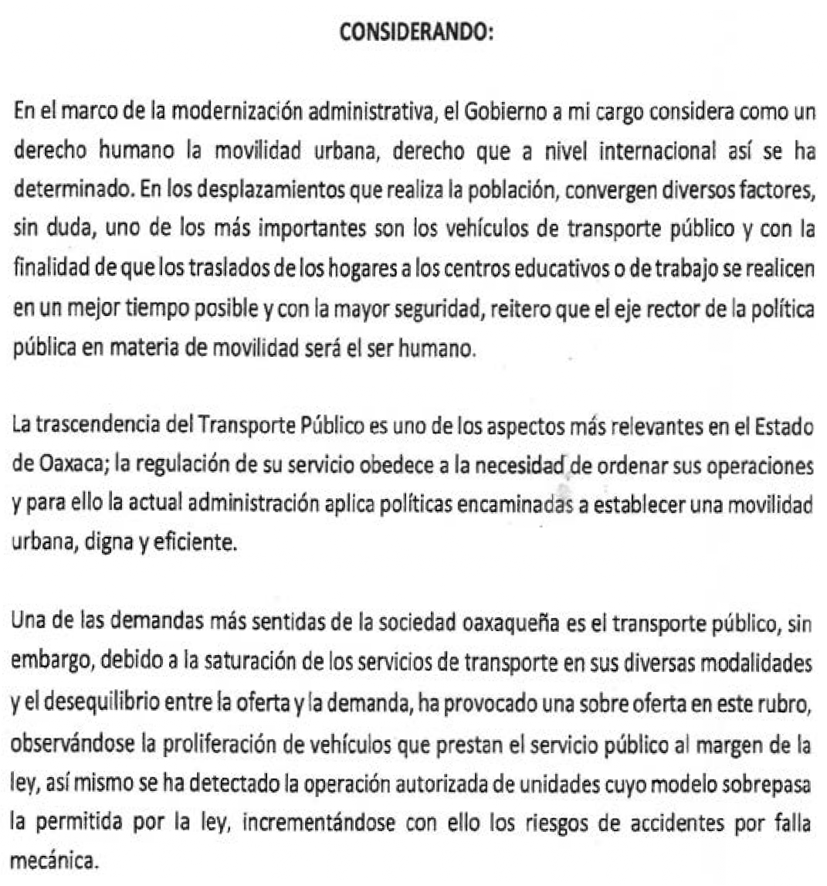
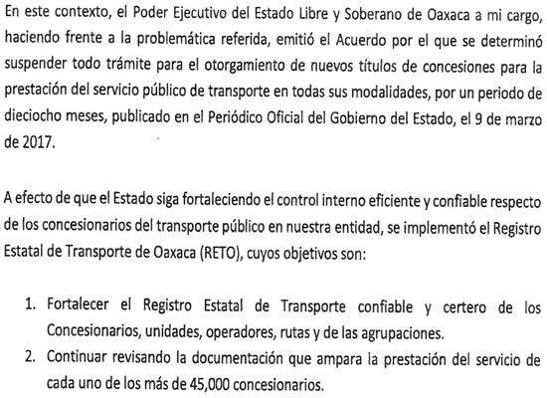
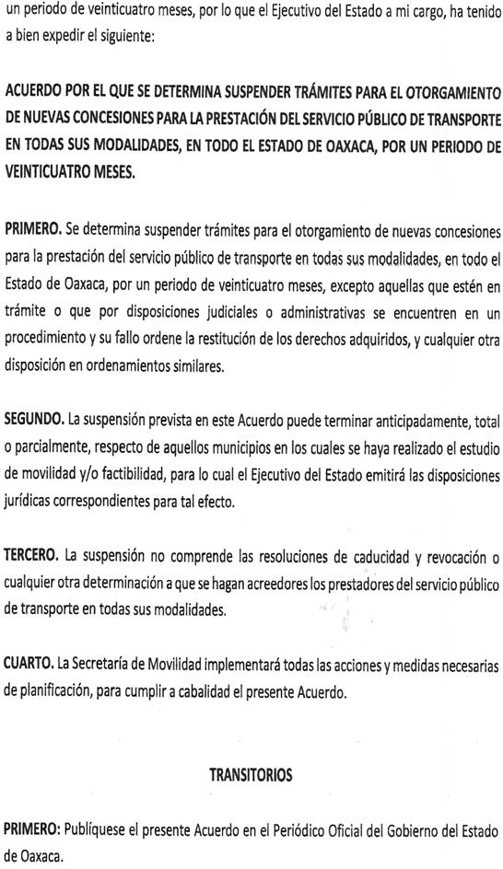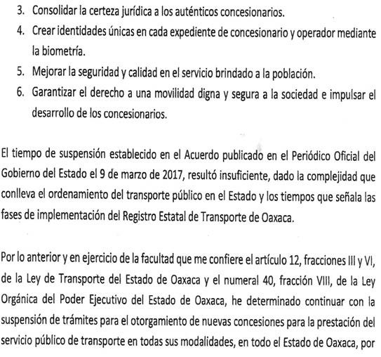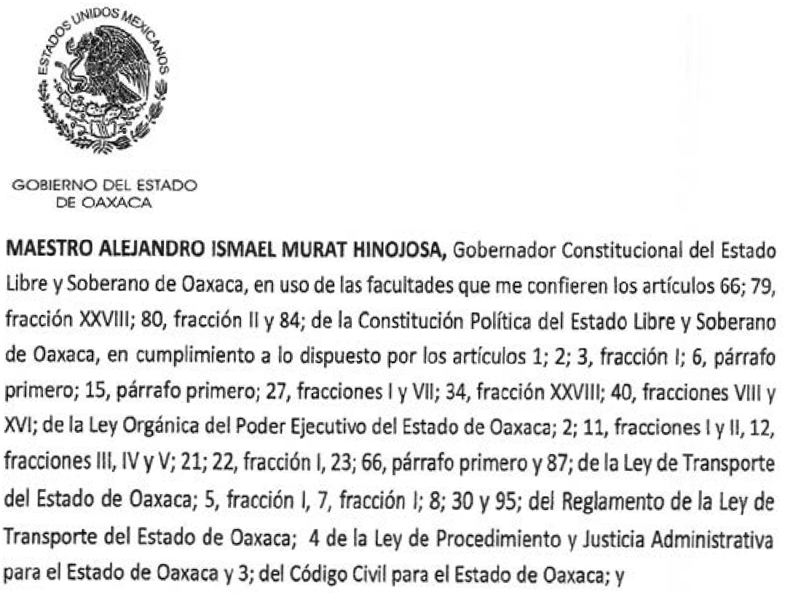

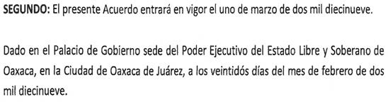

EL GOBERNADOR CONSTITUCIONAL DEL ESTADO. Mtro. Alejandro Ismael Murat Hinojosa.- Rúbrica.- El Secretario General de Gobierno. Lic. Héctor Anuar Mafud Mafud.- Rúbrica.- La Secretaria de Movilidad. Lic. Mariana Erandi Nassar Piñeyro.- Rúbrica.

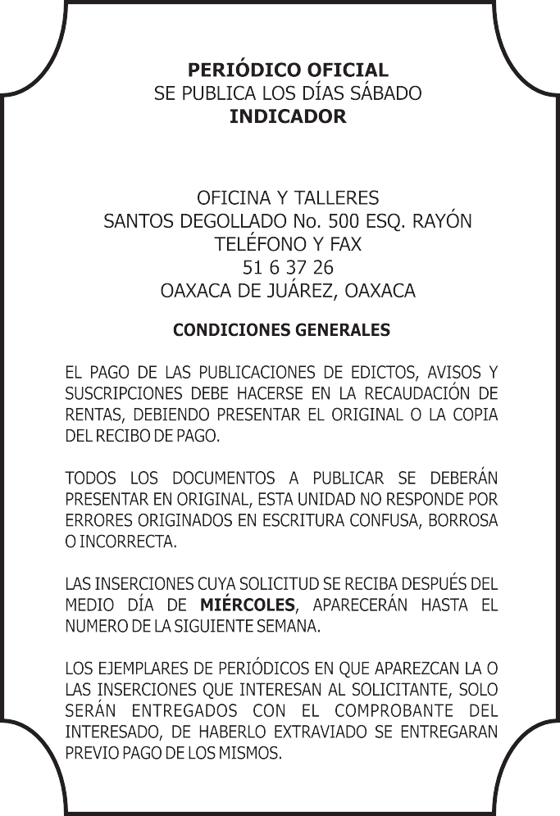

IMPRESO EN LA UNIDAD DE TALLERES GRÁFICOS DE GOBIERNO DEL ESTADO DE OAXACA

